**Информация**

**о проведении мероприятий против кори**

**в МКОУ «Арахкентская СОШ»**

**Октябрь 2019г.**

В Арахкентской СОШ были проведены мероприятия по профилактике кори, с целью формирования знаний о заболевании кори, воспитания бережного отношения к собственному здоровью.

19.10.2019г. для учащихся 4 класса (13 учеников) социальным педагогом ,Магомедовой П.М., был проведен классный час на тему «Осторожно -КОРЬ» . Дети познакомились с заболеванием-КОРЬ, о том как уберечь себя от этой болезни и о симптомах заболевания.

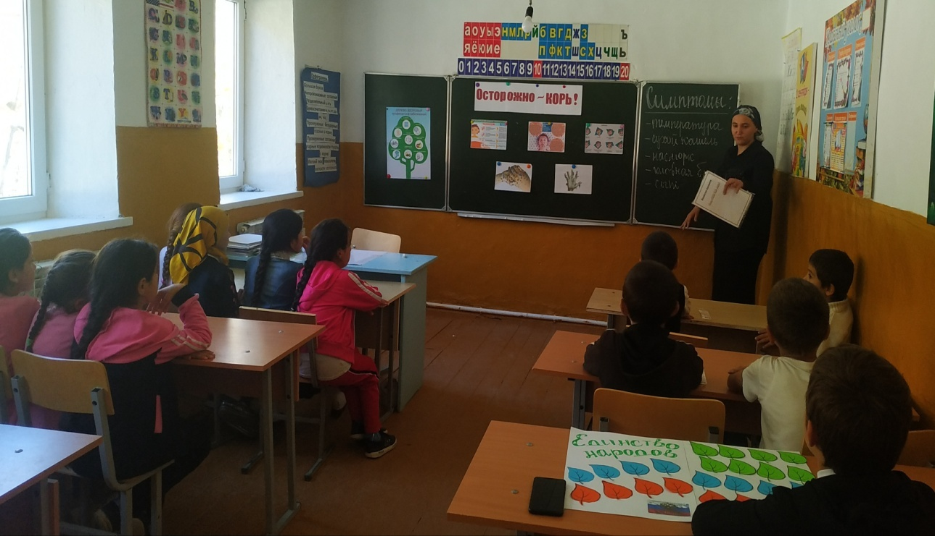

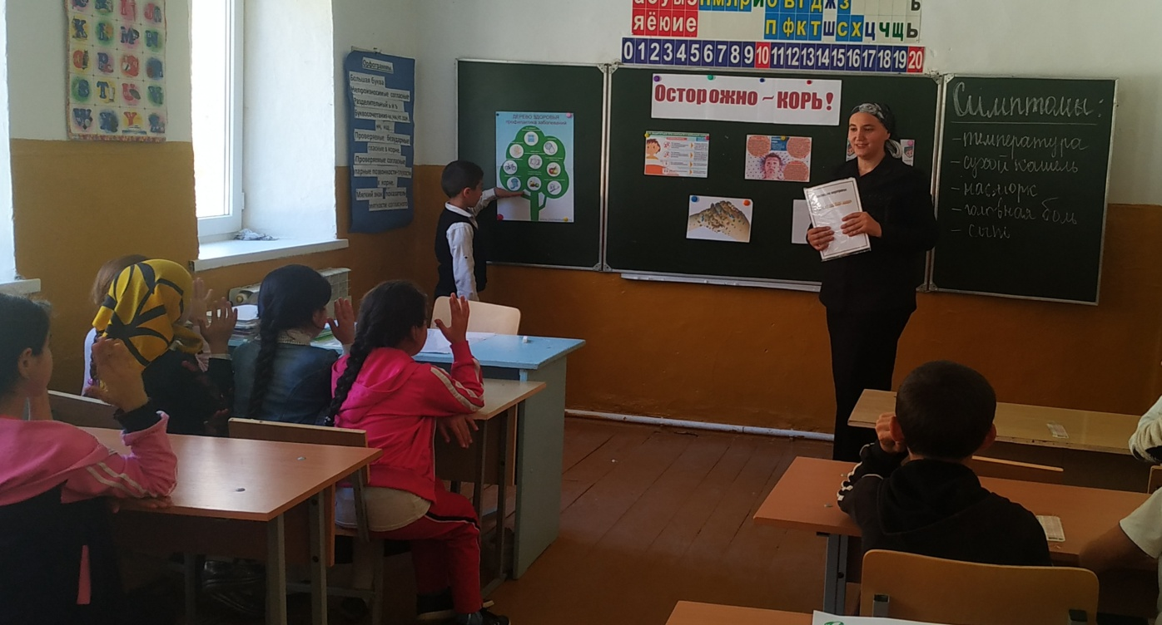

22.0.2019г. ученикам 6 класса (8 уч-ся) была проведена беседа с просмотром презентации «КОРЬ- острое инфекционное заболевание». Учащиеся были ознакомлены с симптомами кори, с видами осложнений и путями передачи заболевания. Также детям рассказала о плановой вакцинации для защиты от кори и других болезней.

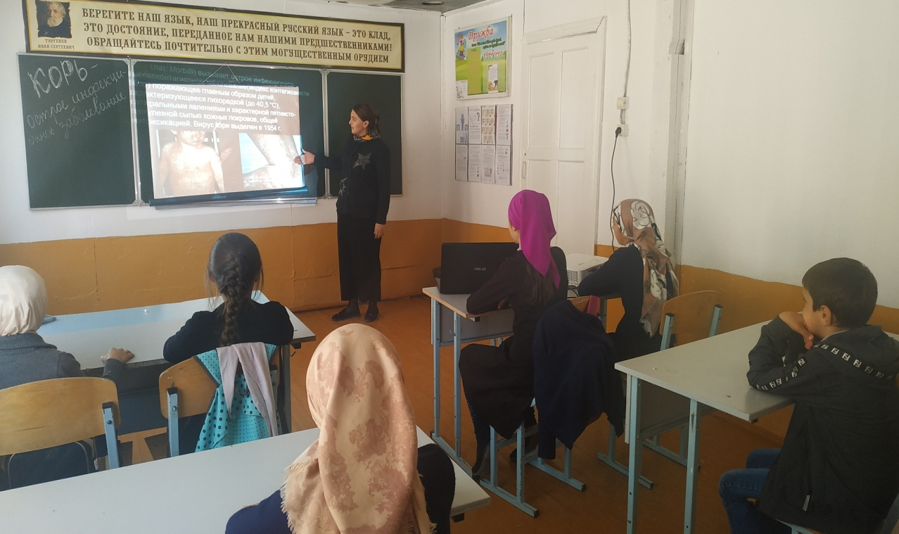

**Директор школы: Магомедов Х.А.**

**Исп.: соц.педагог Магомедова П.М.**